**南京市2020年初中学业水平考试物理试题**

1.下列能源中，属于可再生能源的是（ ）

A. 煤 B. 石油 C. 太阳能 D. 核燃料

2.图是2020年6月21日出现的日环食现象，图中的光现象成因与此相同的是（　　）

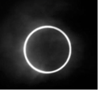

A. 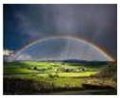雨后“彩虹”

B. 山的“倒影”

C. 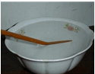水中“折筷”

D. 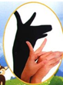“手影”游戏

3.下列措施符合安全用电规范的是（　　）

A. 电冰箱的金属外壳接地

B. 使用绝缘皮破损的导线

C. 用湿布擦拭工作的台灯

D. 一个插座上同时使用多个大功率用电器

4.图甲是一手工艺品，由竹筒（*A*、*B*两端开口，*C*处开一小口）和“活塞”组成，将活塞从*B*处塞入，在*A*处吹气并来回拉动“活塞”能发出悦耳的哨音，如图乙所示，下列说法正确的是（　　）

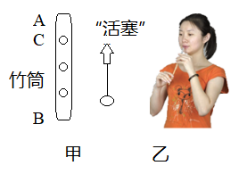

A. 哨音在真空中也能传播

B. 哨音是由筒内空气振动产生的

C. 换用更大的力吹气改变了哨音的音调

D. 吹气时来回拉动“活塞”改变了哨音响度

5.下列现象中，物态变化相同的一组是（　　）

①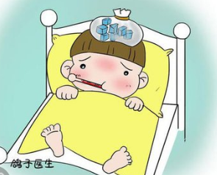冰袋降温

②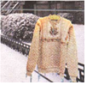冰冻衣服晾干

③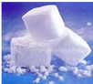干冰变小

④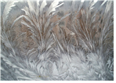冰花的形成

A. ①③ B. ①④ C. ②③ D. ②④

6.关于粒子和宇宙，下列说法正确的是（　　）

A. 电子的发现，说明原子是可分的

B. 同种电荷相互吸引，异种电荷相互排斥

C. 地球绕太阳运动，说明太阳是宇宙的中心

D. 质子、原子、电子是按照尺度由大到小的顺序排列的

7.如图是内燃机某冲程的工作示意图，四个事例中能量转化与之相同的是（　　）

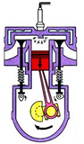

A. 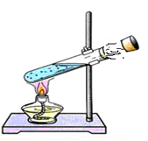瓶塞冲出

B. 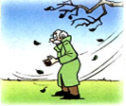搓手取暖

C. 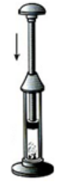压缩气体

D. 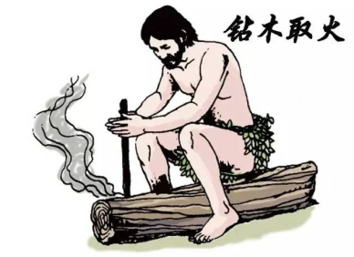钻木取火

8.如图所示，小伙伴们在玩滑板车，脚蹬地后，人和车一起沿水平路面向前运动。下列说法正确的是（　　）

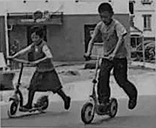

A. 人对车的压力和车对人的支持力是一对平衡力

B. 蹬地时，地面对脚的支持力是由于地面形变产生的

C. 停止蹬地后，车最终会停下来，说明运动需要力来维持

D. 车在滑行过程中所受的力突然全部消失，车将立即停下来

9.如图所示是荡秋千的简化模型，摆球从*A*点由静止释放，到达*D*点后返回，*B*、*C*两点等高，下列说法正确的是（　　）

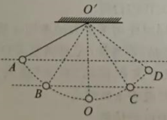

A. 球在*B*、*C*两点的动能相等

B. 球在*A*、*D*两点的机械能相等

C. 球从*B*点到*O*点的过程中机械能减少

D. 球从*O*点到*C*点的过程中重力势能减少

10.如图是一台正在工作的电扇。下图四个实验能反映其工作原理的是（　　）

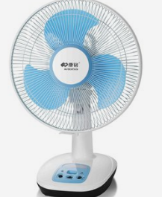

A. 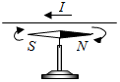 B. 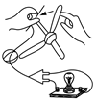 C. 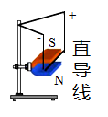 D. 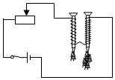

11.如图所示，两个质量相等、底面积不等的圆柱形容器放在水平桌面上，分别装有质量相等的两种液体，两个相同的小球分别放入容器中，一个漂浮，一个沉底。甲、乙两图中小球所受浮力分别为*F*1和*F*2，容器对桌面的压强分别为*p*1和*p*2，下列说法正确的是（　　）

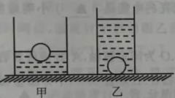

A.  B. 

C.  D. 

12.如图所示电路，电源电压不变，*R*1为定值电阻，*R*2为滑动变阻器。闭合开关S，*R*2的滑片P在某一端点时，两表的示数分别为0.2A和3V；移动滑片P到某位置的过程中，两表的示数分别变化了0.3A和1.5V。下列说法正确的是（　　）

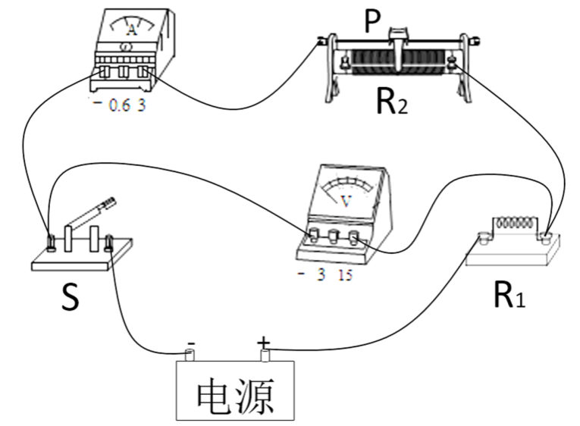

A. 电源电压为4.5V

B. *R*2的最大阻值为20Ω

C. 电路消耗的总功率最小时，*R*1与*R*2接入电路的阻值之比为3∶1

D. 电流表示数为0.4A时，*R*1与*R*2消耗的功率之比为1∶1

**二、填空题**

13.南京长江五桥将于2020年底全线通车，如图所示：

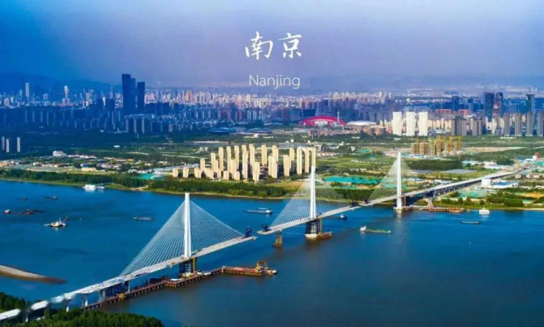

(1)五桥全长约10.33______（填单位）；

(2)以江面航行的船为参照物，桥上路灯是______的；

(3)通车后，一辆汽车以72km/h速度匀速行驶5min，通过的路程为______m；

14.端午节的传统习俗有包棕子、吃咸鸭蛋和赛龙舟等，棕叶飘香，说明分子在______；一只咸鸭蛋的质量约为60______（填单位）；赛龙舟时人用力向后划桨，船向前行，说明力的作用是______的。

15.重100N的木箱放在粗糙程度相同的水平地板上，用水平推力*F*推木箱。*F*=15N时，没推动，木箱所受摩擦力为______N；*F*=30N时，木箱做匀速直线运动；*F*=50N时，木箱做加速运动，它所受摩擦力为______N；撤去*F*，木箱做减速运动，它所受摩擦力为______N。

16.如图所示，物体重210N，动滑轮重25N。工人用125N的拉力将物体匀速提升3m，用了10s，此过程中有用功是______J，拉力的功率是______W，滑轮的机械效率是______，克服动滑轮重所做的额外功占总功的______%。

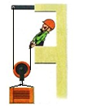

17.有一款平面镜防雾膜，膜内装有电热丝，将它贴在镜的背面并通电，利用电流的______效应，可防止水蒸气在镜面上______（填物态变化名称），如图所示。防雾膜的规格是2W/dm2，一块面积为30dm2的防雾膜正常工作10min消耗的电能是______J。小明站在镜前0.6m处，他在镜中的像和他相距______m。

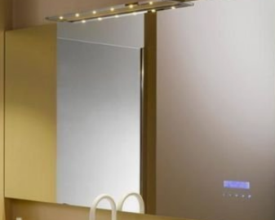

18.如图是过去农村用的舂米工具的结构示意图。*O*为固定转轴，*A*处连接着石球，脚踏杆的*B*处可使石球升高，抬起脚，石球会落下去击打稻谷。石球重50N，不计摩擦和杆重。

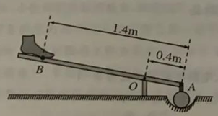

(1)脚沿与杆垂直方向至少用力*F*1才能将石球抬起。*F*1的力臂为______m，此时舂米工具是一个______（选填“省力”或“费力”）杠杆；

(2)脚竖直向下至少用力*F*2为______N，才能将石球抬起，*F*2和*F*1的大小关系为*F*2______*F*1。

19.一个密封盒的表面可见两个接线柱、一个灯泡和一个可调变阻器的旋钮。盒内只有灯泡和变阻器两个用电器，小明想探究它们的连接方式，连接了如图所示的电路（电源电压恒为3V），做了两次实验，部分数据记录如表格所示：

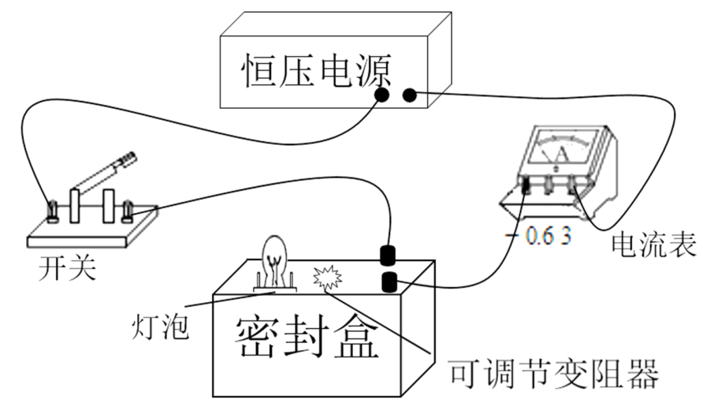

|  |  |  |
| --- | --- | --- |
| 实验序号 | 变阻器电阻*R*/Ω | 电流表示数*I*/A |
| ① | 15 | 0.5 |
| ② | 5 |  |

(1)灯泡和变阻器的连接方式是______联；

(2)第一次实验中，电路消耗的总功率是______W，灯泡工作时的电阻是______Ω；

(3)第二次实验中，电流表示数是______A，变阻器工作1min产生的热量是______J。

**三、解答题**

20.如图所示，入射光线*AO*射向平面镜，画出反射光线*OB*并标出反射角的大小。

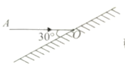

21.如图（a）所示，空缆车随缆绳做匀速直线运动，在图（b）中画出缆车的轿厢（以方框表示）受力示意图（不计空气阻力）。

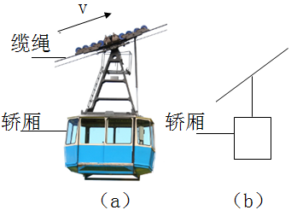

22.如图所示，小磁针静止在通电螺线管右侧。标出小磁针的N极并在虚线上用箭头标出磁感线方向。

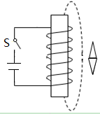

23.如图甲所示，用100g初温为90℃的水做“探究水沸腾时温度变化的特点”实验。

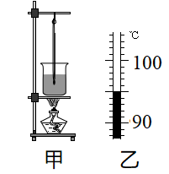

(1)加热一段时间后，温度计示数如图乙所示，为______℃，这段时间内水吸收的热量为______J；[*c*水=4.2×103J/（kg·℃）]

(2)继续实验，观察到水刚开始沸腾，接下来的操作是：______（选填“继续”或“停止”，下同）加热，______记录温度计示数。分析数据，完成实验。

24.现有一瓶饮料，小明用托盘天平、烧杯和已知密度为*ρ*0的金属块测出了饮料的密度*ρ*。

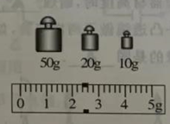

(1)将天平放在水平台面上，游码移至______，调节平衡螺母，直至天平平衡；

(2)用天平测出金属块质量*m*1，读数如图所示，为______g；

(3)把金属块放入空烧杯中，往烧杯中倒入适量饮料，使金属块浸没在饮料中，在烧杯液面位置做好标记。测出此时瓶和饮料的总质量为*m*2；

(4)取出金属块，放在台面上。往烧杯中倒饮料，直至液面到达标记处，测出此时______的总质量为*m*3；

(5)*ρ*=______（用符号表示），金属块取出时带走部分饮料，测量结果______选填“偏大”“偏小”或“不变”）。

25.用纸杯做以下物理小实验：

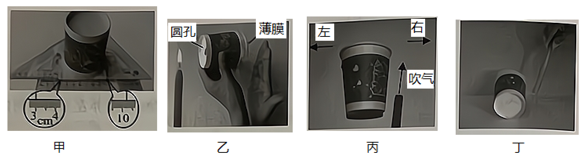

(1)图甲中，用两个三角板和直尺量得纸杯杯口直径为______cm；

(2)图乙中，纸杯底部有一圆孔，用塑料薄膜蒙住杯口，拍打薄膜发出声音，烛焰晃动，说明声音具有______；

(3)图丙中，在纸杯旁用吸管吹气，纸杯向______（选填“左”或“右”）滚动，这是因为气体流速越大，压强越______；

(4)图丁中，用与头发摩擦过的塑料吸管靠近纸杯一侧，纸杯被吸引。以下事例中原理与此相同的是______（填字母）。

A．磁铁吸引铁屑

B．挤压后的吸盘吸在瓷砖上

C．干手搓开的新塑料袋吸在手上

26.小明做“探究凸透镜成像规律”实验：

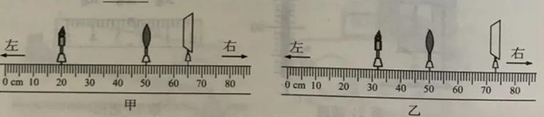

(1)调整实验器材高度时，蜡烛______（选填“需要”或“不需要”）点燃；

(2)他用同一凸透镜做了两次实验，如图甲、乙所示，光屏上均有清晰的像（未画出），其中成缩小像的是图______；

(3)凸透镜的焦距可能是______（填字母）；

A．5cm B．8cm C．10cm D．15cm

(4)在图乙中将一镜片放在烛焰和透镜之间后，光屏上的像变模糊了，将光屏向左移动，光屏上再次出现清晰的像，则所加镜片可以矫正图______（选填“丙”或“丁”）的视力缺陷。

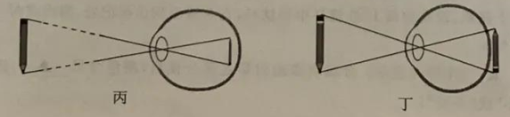

27.小明和小华利用压强计、刻度尺和装有适量水的容器，探究液体内部压强与深度的关系，如图所示：

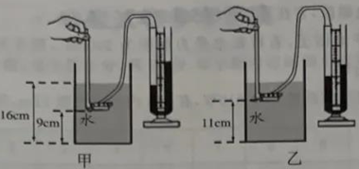

(1)图甲中金属盒在水中的深度为______cm；

(2)比较两图可知，液体内部压强随深度的增大而______；

(3)比较两图，小明认为：液体内部某处到容器底的距离越大，其压强越小。为研究此问题，小华在乙图中保持金属盒的位置不变，往容器内加水，当水面到容器底的距离*L*满足条件：______，对比甲图，可说明小明的观点是错误的。

28.有两个阻值未知的定值电阻*R*1、*R*2（*R*1约6Ω，*R*2约500Ω）和一个电水壶，要求测出未知电阻的阻值和电水壶的额定功率。

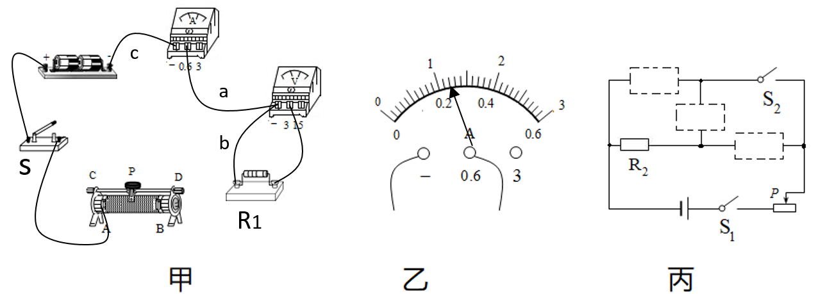

(1)图甲是测量*R*1阻值的部分实物图，电源为两节干电池；

①用一根导线将电路连接完整（连线不得交叉）（ ）；

②闭合开关前，滑动变阻器的滑片P应滑到______（选填“*A*”或“*B*”）端；

③闭合开关，移动滑片P，发现电压表有示数，电流表无示数，故障可能是导线______（选填“a”“b”或“*c*”）内部断路；

④排除故障后，闭合开关，移动滑片P，当电压表示数为1.2V时，电流表示数如图乙所示，则*R*1=______Ω；

(2)小明从图甲中的器材和电阻箱（符号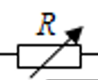规格“0~9999Ω 5A”）、若干开关及导线中选择器材，连成图丙所示的电路，测出了*R*2的阻值请将所选元件符号填入虚线框内

(3)小华利用家里的电子式电能表和秒表估测电水壶的额定功率。她只让电水壶正常工作，记下电能表的指示灯闪烁*n*1次所用时间为*t*1，由于电能表常数被遮挡，她借助额定功率为*P*0的电热水器，只让电热水器正常工作，记下指示灯闪烁*n*2次所用时间为*t*2，则电水壶的额定功率为______。

29.如图所示为一辆无人驾驶清扫车，空车质量为400kg，它集激光雷达、摄像头、超声波雷达等传感器于一体，可自主作业。

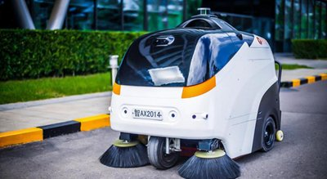

(1)激光是一种电磁波，它在真空中传播速度为______m/s；

(2)空车停在水平地面上，若地面总受力面积为200cm2，则车对地面的压强为多少帕？（ ）（*g*取10N/kg）

(3)空车行驶时牵引力的功率为810W，在10s内匀速行驶12m，车受到的阻力为多少牛？（ ）

30.科技小组为灯暖型浴霸（一种取暖用的电器）设计了一个可自动控制温度的装置。如图甲所示，控制电路电压*U*1恒为12V，继电器线圈的电阻*R*0为20Ω，定值电阻*R*1为40Ω，热敏电阻*R*2的阻值随温度变化的图像如图乙所示；工作电路电压*U*2恒为220V，安装两只标有“220V 275W”的灯泡。闭合开关S，当继电器线圈中的电流大于或等于50mA时，继电器的衔铁被吸合，工作电路断开。

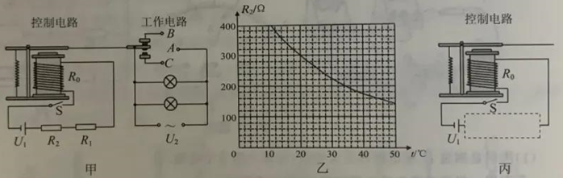

(1)工作电路工作时，*A*端应与______（选填“*B*”或“*C*”）端相连接；

(2)工作电路工作时的总电流为多大？（ ）

(3)浴室里控制的温度*t*0为多高？（ ）

(4)为使利用*R*2控制的浴室温度*t*0高低可调，需要对控制电路进行改进，请在图丙的虚线框内画出改进后的部分电路。添加的器材需说明规格要求（ ）。